Тема: Тайм-менеджмент
Цель: дать понятие о различных техниках управления временем.

Задание :
- Ознакомится с статьей: "Тайм-менеджмент: 17 инструментов" бизнес-клуб1.рф вкладка - дистанционное обучение - файл "Тайм-менеджмент"
- Сделать скрин наиболее вам подходящего. Ответить на вопрос почему?

Управление временем, организация времени, тайм-менеджмент (англ. time management) — технология организации времени и повышения эффективности его использования. Управление временем — это действие или процесс тренировки сознательного контроля над временем, потраченным на конкретные виды деятельности, при котором специально увеличиваются эффективность и продуктивность.

Тайм-менеджмент: 17 инструментов
Автор
Юлия Осипова
https://in-scale.ru/blog/tajm-menedzhment
СОДЕРЖАНИЕ
ТЕХНИКИ- 1. Метод Никиты Жесткова- 2. Техника Ицхака Пинтосевича- 3. SMART- 4. Похитители времени- 5. Фиксация- 6. Матрица Эйзенхауэра- 7. Пирамида Франклина- 8. Метод Парето- 9. Принцип “Помидора”- 10. График Ганта- 11. Записи- 12. Делегирование- 13. Хронометраж- 14. Съесть лягушку- 15. Тайм-менеджмент по Дэн Кеннеди- 16. Дедлайн- 17. Scrum

Дефицит времени называют “болезнью 21 века”, а тайм-менеджмент стал лекарством. Но не буду Вас томить речами о том для чего он нужен, а сразу перейду к техникам, которые помогут правильно управлять временем.

1. Метод Никиты Жесткова
Итак, начнем с авторского метода Никиты. Суть его в следующем: на каждый день планируйте 3 дела, одно основное и два второстепенных. Ваша задача на день – выполнить запланированные дела.
Только вот никакие отговорки не помогут. Хоть форс-мажор, хоть инопланетяне захватили Землю, не важно. Три дела есть? Есть! Так что выполняйте.
Естественно, если какое-то из дел нельзя выполнить физически, то разбейте его на более мелкие. Если же Вы выполнили запланированные дела достаточно быстро, и осталось много времени, то подбивайте хвосты или выполняйте рутинные задачи.

2. Техника Ицхака Пинтосевича
Этот метод тайм-менеджмента помогает рассортировать поток мыслей из головы. И для его реализации возьмите три листа. Первый лист надо разделить на 4 части и заполнить, образец ниже.
Название | Расшифровка
Миссия | Чего Вы хотите добиться в жизни?
Видение на 5-7 лет | Что для этого нужно сделать в ближайшие 5-7 лет?
Главная цель на 1 год | Выбираем одну крупную цель на год, которая является частью миссии и видения на 5-7 лет
2 главных проекта | Цель на год разбиваем на две задачи, которые называются проектами
То есть, в итоге реализованные проекты обеспечат исполнение цели на год, которая является частью плана на 5-7 лет, и приблизят Вас к выполнению миссии.
Второй лист надо разделить на 2 части, можно как в примере ниже. И заполнить соответствующим образом.
Название | Расшифровка
Проекты | Две главные задачи на год, которые будут гореть красными фонарями. Думайте о них каждый день, чтобы добиться успеха
Действия | Что Вы сделаете, какие шаги предпримете для реализации проекта: дополнительное обучение, новое место работы, знакомство с другими сферами жизни
Дальше подготовьте третий лист для списка “Входящие”, и записывайте туда любую новую мысль, которая пришла в голову. И уже потом принимается решение, к какому списку она относится. Если же мысль не приносит результата, то вычеркните ее, как лишнюю.
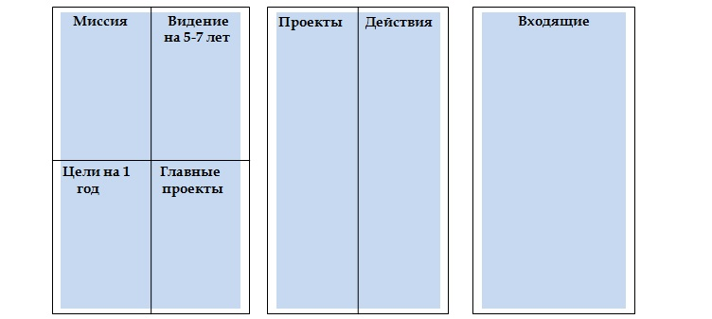
Вот так у Вас должно получится

3. SMART
Да, все верно, техника постановки целей это тоже инструмент тайм-менеджмента, я бы сказала, что это его основа.
Мало того, что цель сложно сформулировать. Так еще она может быть неясной: “Хочу много денег”. А сколько конкретно и на что – непонятно. Или не согласовываться с другой целью: “Стать руководителем высшего звена”, “Родить ребёнка”.
Хочу отметить, что именно правильно сформулированная цель позволяет не распыляться на ненужные задачи, которые к достижению главной цели не приводят. Так вот, цель должна строится из критериев, указанных в таблице.
Буква | Обозначение | Расшифровка
S – specific | Конкретная | Цель будет конкретной, если указать результат
M – measurable | Измеримая | Цель будет измеримой, если определить качественные и количественные критерии
A – achievable | Достижимая | Цель будет достижимой, если имеются соответствующие ресурсы, знания и возможности
R – relevan | Соответствующая | Цель будет соответствующей, если согласовывается с другими целями и не противоречит жизненному укладу
T – time bound | Ограниченная по времени | Цель должна иметь временные рамки для достижения

4. Похитители времени
Похитители времени в тайм-менеджменте – это привычки неорганизованности или пустая трата времени. Они отвлекают от рабочих или повседневных задач и являются причинами дефицита времени. К основным похитителям времени относятся:
- Разговоры на отвлеченные темы;
- Просмотр ленты в соц.сетях;
- Зависимость от гаджетов и компьютерных игр;
- Просмотр телевизора;
- Лишний сон и перекусы.
От таких привычек времяпрепровождения сразу отказаться сложно, поэтому решите, как и когда Вы позволите себе отвлекаться, составьте расписание для похитителей.
Кстати, причина использования данной техники в том, что постепенно пожиратели времени заменятся на новые привычки, да и Вы отвыкните каждые две минуты смотреть в гаджет.

5. Фиксация
Эта, пожалуй, один из основных методов тайм-менеджмента. Так вот, он предлагает перенести информацию из головы на бумагу или текстовый файл с помощью списков:
Название | Расшифровка
Желания | Желания помогают понять себя и расширяют внутренние границы. Список желаний сделайте большой, начиная от зубной щётки, и заканчивая личным самолетом, от похода в кино до поездки на Северный полюс. Не забудьте спросить себя: “Зачем мне это нужно?”
Цели | Запишите цели, которые вдохновляют и приведут к успеху, осуществят мечту и помогут добиться желаемого
Задачи | В списке задач укажите дела, которые необходимо сделать
Идеи | В списке идей отражайте интересные мысли о развитии проектов, себя и расписания
Использование этой техники тайм-менеджмента позволяет информацию структурировать. У Вас уже будет четкое представление желаний, целей, задач и идей, с которыми можно работать и направить усилия для их достижений.

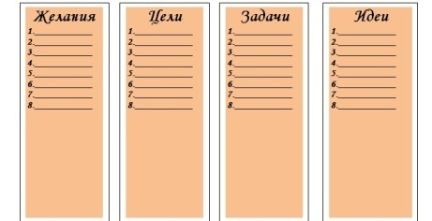Списки техники “Фиксация”

6. Матрица Эйзенхауэра
Президент США Дуайт Дэвид Эйзенхауэр создал матрицу Эйзенхауэра, которая помогает распределить задачи в соответствии со сроками и степенью важности.
Для этого лист бумаги разделим на три столбца: список задач, важно и срочно. Напротив задачи укажите ответ “Да” или “Нет” на вопросы:
- Это важно?
- Это срочно?
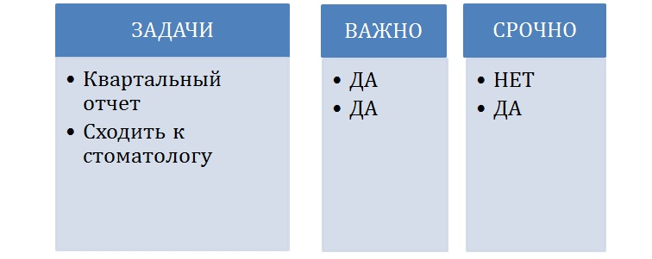
Отвечаем на вопросы
Затем рисуем таблицу и две оси: ось важности по вертикали и ось срочности по горизонтали. Так образуется матрица, в которой выделяются четыре квадранта: “A”, “B”, “C”, “D”.
В каждый из квадрантов записываются задачи и дела в соответствии с таблицей из трёх столбцов.
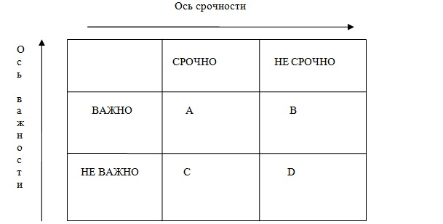
Сортируем задачи
И для начала важное примечание: срочные дела из квадранта “С” не перепутайте с делами из квадранта “А”, а то получится неразбериха.
- Квадрат А – сделайте это немедленно. При грамотном планировании квадрант остается пустым. Для этого пункты остальных квадрантов делайте вовремя.
- Квадрат В – решайте, когда это сделаете. Заслуживает пристального внимания, отражает приоритетные и текущие задачи. Эти задачи и формируют основу расписания.
- Квадрат С – сделайте позже. Дела из данного квадранта отвлекают, мешают сосредоточиться и не приближают человека к желаемому результату.
- Квадрат D – игнорируйте. Задачи из квадранта D не приносят никакой пользы, они игнорируются. Это те самые пожиратели времени.
Ранжирование задач по матрице Эйзенхауэра упрощает составление расписания, помогает эффективно управлять временем. Достаточно спланировать время для выполнения задач из группы “В” и “С”.

7. Пирамида Франклина
Пирамида Франклина создаёт проект на всю Вашу жизнь. Благодаря тщательной проработке каждого этапа пирамиды можно добиться глобальных результатов, даже стать президентом.
Метод включает в себя: главные жизненные ценности, глобальную цель, генеральный план, долгосрочный план, краткосрочный план, план на день.
Теперь давайте разберем каждую составляющую. Ориентиры, которые человек выбирает, проживая жизнь, называются жизненными целями, то есть это и есть ценности:
- Семья;
- Богатство;
- Дружба;
- Здоровье;
- Карьера;
- Учеба;
- Любовь.
Жизненные ценности определяют значимые и важные результаты, которые достигаются в жизни. Время от времени ценности могут меняться, но все же основная внутренняя идея остаётся неизменной.
Традиционно считается, что для мужчин основой жизни будет карьера, а для женщины – семья. Но времена меняются.
На основании жизненных ценностей выбираем глобальную цель, которая выделяется количественной и качественной характеристикой.
Для достижения глобальной цели расписывается генеральный план, который состоит из действий и проектов, а также долгосрочного (на несколько лет), краткосрочного (несколько месяцев) плана и плана на день (ежедневные дела).
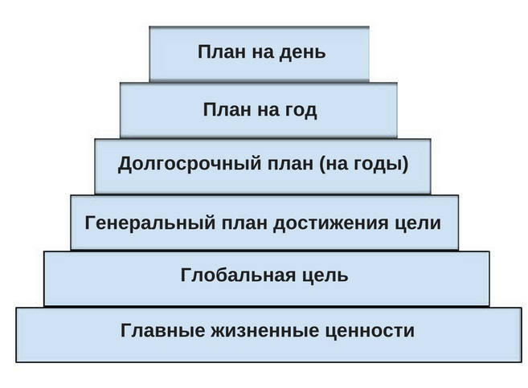Пирамида Франклина

8. Метод Парето
В тайм-менеджменте метод Парето рассматривается стандартно, то есть в пропорции 20% усилий дают 80% результата.
Метод Парето удобно использовать в тандеме с другими техниками, чтобы найти идеальную пропорцию действий, которые приведут к результату кратчайшим путём. Например, задачи, которые попали в квадрант “В” матрицы Эйзенхауэра, соответствуют этой пропорции.
Также для применения данного метода можно составить список ежедневных задач следующим образом:
Название | Расшифровка
Целевые задачи | Области ключевых результатов, главные задачи, которые приведут к цели (два главных проекта)
Повседневные задачи | Ежедневные обязательные действия (приготовление еды, спортзал по расписанию, проверка счета)
Рабочие задачи | Текущие дела, которые возникают в течение дня
Релакс | Отдых и расслабление
И далее применяйте принцип Парето: целевые задачи это те 20% усилий для достижения 80% результата.

9. Принцип “Помидора”
Техника тайм-менеджмента, разработана Франческо Чирилло “Pomodoro” помогает настроиться, когда сложно взяться за дело. Так как по данной технике все дела состоят из помидоров, один помидор – это 25 минут непрерывного занятия.
Подготовка к технике простая: составьте план на день, установите время выполнения для каждой задачи и разбейте его на “помидоры”, и обязательно исключите внешние раздражители.
После каждого помидора необходимо сделать перерыв 5-10 минут. Так можно сделать до четырех “помидоров”. И уже потом перерыв не менее 30 минут. Таким образом планирование времени будет наиболее эффективным.
Техника Pomodoro улучшает концентрацию внимания, устраняет отвлекающие моменты, подходит для сложных умственных задач.
Если Вас заинтересовала данная техника и уже не терпится ее использовать, то вот Вам сайт-таймер помидоров: tomato-timer.com

10. График Ганта
Диаграмма Ганта разрабатывалась для крупных организаций, в которых проекты состояли из множества задач, и нужно было контролировать сроки их выполнения.
Контроль исполнения задач ведется с помощью графика. Сами проекты расписываются по задачам, имеющимся ресурсам и ответственным лицам. Для каждого этапа проекта устанавливаются свои сроки.
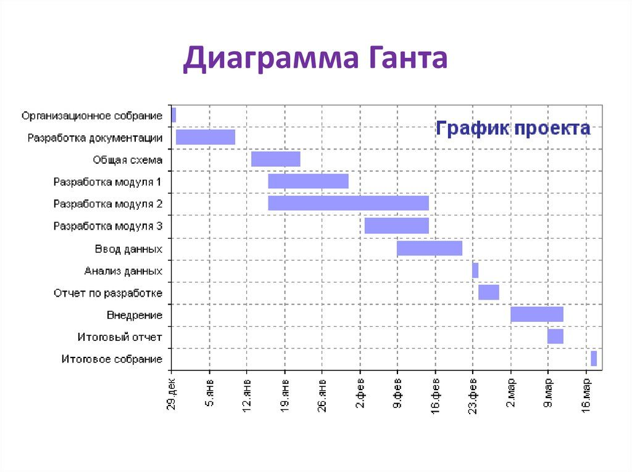График Ганта
График Ганта состоит из линии абсцисс – оси времени, на которой установлены сроки. Вертикальной осью служит перечень задач.
Задача представлена горизонтальным столбцом, который показывает моменты начала и завершения работ. Сроки выполнения проекта на графике представлены первой и последней датой.
Техника применяется в командной работе и используется в приложениях по управлению проектами.

11. Записи
Ежедневное ведение записей представляет собой традиционный способ создания расписания, и является неотъемлемой частью тайм-менеджмента. Ведение ежедневника помогает сосредоточиться на выполнении задач, потому что информация хранится в одном месте.
Например, можно записывать все свои действия, которые совершили за день. Поле чего необходимо проанализировать дела и почистить от ненужных. Или же можно сделать утренний ритуал, который подразумевает составления плана на день.
В таком случае подготовка планов начинается с постановки цели, затем задачи выписываются из списков техники “Фиксация” или матрицы Эйзенхауэра, и с помощью ежедневника формируется расписание.
Кстати, дела, которые выполнили, безжалостно вычеркивайте. Это эмоциональное действие мотивирует выполнять следующие задачи.
Носитель | Названия
Мобильные приложения | 1. Tick tick: to do лист, ежедневник;  2. Wunderlist;  3. Any.do: список дел и календарь;  3. Todoist: порядок во всем;  4. BossNote
Компьютерные планировщики | 1. Microsoft To-Do;  2. Todoist;  3. Things 3 (Apple);  4. Trello;  5. Weeek

12. Делегирование
Техника “Делегирование” позволяет перейти от личного исполнения задач в организации к управлению их выполнения. Делегирование экономит время.
Работу, которую сделают не хуже или лучше Вас, поручайте другим. Срочные и неважные задачи (из квадранта “С” матрицы Эйзенхауэра) делегируйте.
Делегировать – высший пилотаж эффективности: выберите подходящего исполнителя для каждой задачи, введите в курс дела, определите срок исполнения, стандарты качества и критерии оценки выполнения. Вот и все.
Буду делегировать!

13. Хронометраж
Техника помогает посчитать, сколько времени в целом тратится на задачи. Суть в следующем: хронометраж проводится на протяжении нескольких недель, фиксируется начало и завершение каждой задачи, а также длительность выполнения.
Выполнять технику можно любым удобным способом: на листе бумаги, в эксель или же воспользоваться мобильными приложениями и компьютерными программами: ATRacker-учёт времени, aTimeLogger, PrimaERP.
Анализ результатов хронометража выявит скрытые временные резервы, покажет продуктивность дня и поможет скорректировать расписание.

14. Съесть лягушку
Техника предлагает начинать день с задач, которые постоянно откладываются, делаются долго или не выполняются вовсе. При этом они имеют особое значение и влияют на результат достижения цели. Поэтому лучше всего “лягушек” планировать на утро.
Об этом в своих книгах говорит Брайан Трейси. “Лягушка” вызывает неприятные чувства, и подходить к ней, а тем более есть, желание отсутствует. Тем не менее, такие задачи требуют решения, потому что являются частью результата.
Продуктивность человека во многом зависит от того, сколько “лягушек” он успевает “съесть” до обеда. Кстати, список задач из квадранта “А” матрицы Эйзенхауэра состоит как раз из таких “лягушек”.
“Съедайте лягушку каждое утро и остаток дня будет чудесным, поскольку ничего худшего с Вами уже не случится.”
Марк Твен

15. Тайм-менеджмент по Дэн Кеннеди
Дэн Кеннеди предлагает выполнять те задачи и работу, которые приносят желаемый денежный достаток.
Вы знаете, сколько зарабатываете в день? Сколько стоит час Вашей работы? Если знаете, то отлично. А если нет, то Дэн Кеннеди в книге “Жесткий тайм-менеджмент” рекомендует использовать такую формулу расчета стоимости рабочего часа:
Стоимость рабочего часа = ((количество рабочих часов) х (количество рабочих дней в году)) / (годовой заработок)
Такая техника полезна, когда Вы работаете над проектами, потому что она позволит посчитать, к какой работе приступить: выбрать один крупный проект, два средних или несколько маленьких.

16. Дедлайн
Данный метод тайм-менеджмента похож на “хронометраж”, только отличия в том, что в “дедлайн” Вы сразу устанавливаете время, которое необходимо для исполнения задачи.
Поэтому, если Вы хотите использовать данный метод, то просто при планировании расписания напротив задачи установите точную дату исполнения. Иначе, если Вы не установите срок, то задача не будет выполнена вовсе.
И как говорится дедлайн – линия смерти. И закон Паркинсона гласит: “Работа заполняет время, отпущенное на неё”.

17. Scrum
Популярный метод – Scrum. Планирование в режиме спринт, который состоит из цели, плана по ее достижению, выполнения плана и достижения цели.
Срок для выполнения задачи устанавливается коротким, не более одного месяца. Каждый спринт включает в себя четыре этапа: еженедельное планирование, ежедневное выполнение задач, окончание спринта, ретроспектива, анализ.
В технике Scrum используют доску с тремя столбцами: “сделать”, “в работе”, “сделано”, и “стикеры”, на которых фиксируются задачи и идеи. Перемещение стикера из одного столбца в другой отображает ход выполнения задач.
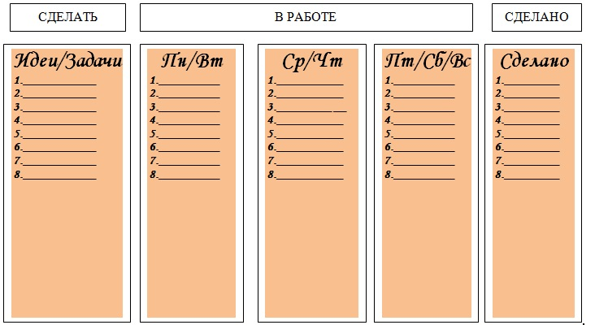
Метод Scrum

КОРОТКО О ГЛАВНОМ
Планирование жизни станет новым преимуществом, поможет расставить приоритеты и знать, куда и как двигаться на пути к собственному счастью в работе и личной жизни. А также Вы поймете для чего нужна та или иная задача.
На первый взгляд сложно научиться тайм-менеджменту, но Ваша цель и наши техники помогут двигаться по заданному алгоритму.
План работы:
- Определитесь с целями;
- Разбейте цели на задачи;
- Выберите технику планирования;
- Оцените результат;
- Похвалите себя за проделанную работу.

